**색상 채도 명도**

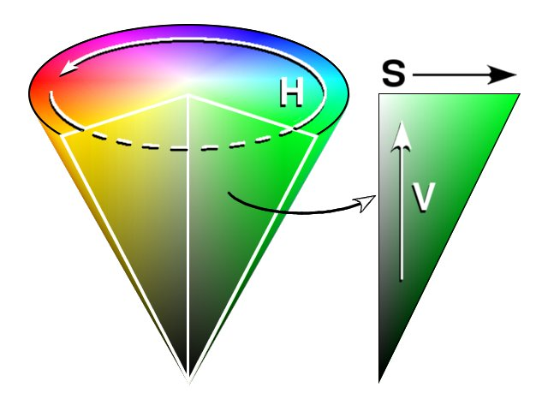

**ref :** [**http://egloos.zum.com/nnovember/v/3477459**](http://egloos.zum.com/nnovember/v/3477459)

* 색상 (Hue) : 0 ~ 180의 값을 지닙니다.
* 채도 (Saturation) : 0 ~ 255의 값을 지닙니다.
* 명도 (Value) : 0 ~ 255의 값을 지닙니다.

**Hue Parameter**

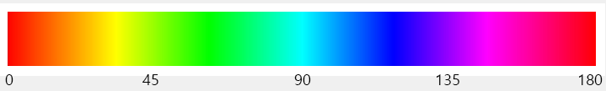

ref : <http://webnautes.tistory.com/942>